2015-2016学年广东省广州市越秀区八年级（上）期末物理试卷

一、选择题（每小题3分，共36分）
1．（3分）在物理学习过程中，经常要进行估测，以下估测明显不合理的是（ ）
A．课桌80cm
B．人步行的速度是5m/s
C．中学生的质量约为50kg
D．让人感觉舒适的室内温度为25℃左右
2．（3分）如图所示是使用温度计测量液体温度的操作示意图，其中正确的是（ ）
A．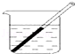 B．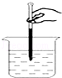 C．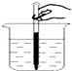 D．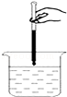
3．（3分）频闪摄影是研究物体运动时常用一种实验方法，图中A B C D中分别用照相机拍摄（每0.1s拍摄一次）的小球在不同的运动状态下的照片，其中做匀速直线运动的是（ ）
A． B． C． D．
4．（3分）如图所示是声现象中，可以用相同的声学知识解释的是（ ）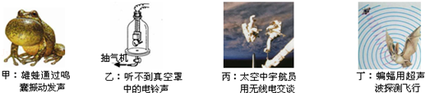
A．甲和乙 B．丙和丁 C．乙和丙 D．甲和丁
5．（3分）小明用同一个相机给同一个古塔拍了四张照片，拍摄下列哪张照片时镜头伸出最长（ ）
A．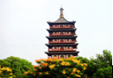 B．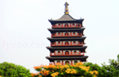 C．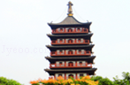 D．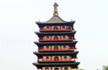
6．（3分）如图所示，下列图象能反映水沸腾过程的是（ ）
A．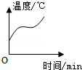 B．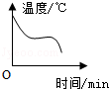 C．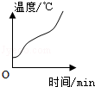 D．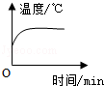
7．（3分）把高2cm的发光棒立于焦距为5cm凸透镜前，在凸透镜后的光屏上成了4cm高的像，物体离凸透镜的距离可能是（ ）
A．7.5cm B．12.5cm C．4.5cm D．10cm
8．（3分）下列现象与物态变化相对应的是（）
A．灯泡用久了，灯丝会变细﹣﹣熔化
B．晒在太阳下的湿衣服变干﹣﹣液化
C．擦在皮肤上的酒精很快干了﹣﹣汽化
D．水正在慢慢地结冰﹣﹣凝华
9．（3分）如图所示，是我国“9•3大阅兵”时飞机的空中梯队造型，充分体现了这次阅兵的主题，当梯队保持这个造型在空中飞行时，以下哪个物体为参照物，领队机是静止的（ ）
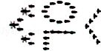
A．白云 B．梯队中的其他飞机
C．地面上的观众 D．天安门城楼
10．（3分）如图所示的光路图中，能正确表示光从空气射入水中时发生的反射和折射现象的是（ ）
A．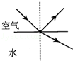 B．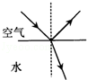 C．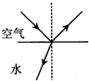 D．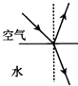
11．（3分）如图关于光学现象的描述或解释正确的是（ ）
A．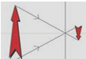
如图中，小孔成的是倒立的虚像
B．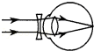
如图中，人配戴的凹透镜可以矫正近视眼
C．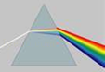
如图中，白光通过三棱镜要分解成红、橙、黄、绿、蓝、灰、紫七色光
D．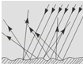
如图中，漫反射的光线杂乱无章不遵循光的反射定律
12．（3分）甲、乙两种物质的质量和体积关系如图所示，由图象可知（ ）
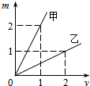
A．ρ_{甲}＞ρ_{乙} B．ρ_{甲}＜ρ_{乙}
C．若V_{甲}=V_{乙}，则m_{甲}＜m_{乙} D．若m_{甲}=m_{乙}，则V_{甲}＞V_{乙}

二、填空题（每个空格1分，每个图2分，共29分）
13．（2分）“会说话的汤姆猫”是一款手机宠物类应用（如图所示）．游戏时，当你对着它讲话，它就会模仿你的腔调学舌，非常好玩．“汤姆猫”和人说出的话虽然语义相同，但由于两种声音的 （填“音调”、“响度”或“音色”）不同，所以能够区别出来，你讲话的声音是靠你的声带 产生的．
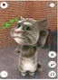
14．（3分）给某合金加热，得到温度随时间变化的图象，如图所示
（1）该合金物质是 （选填“晶体”或“非晶体”）．
（2）该合金熔化过程共用了 min．
（3）该合金的熔点是 ℃．
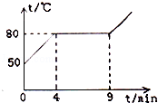
15．（2分）如图所示，某同学让太阳光通过透明的镜片照射到白墙上，从图中现象可以看出，此镜片对光有 作用，所以这镜片 （选填“凸透镜”或“凹透镜”）．
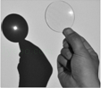
16．（3分）如图所示，2015年5月9日，中国人民解放军三军仪仗队参加俄罗斯纪念我国战争胜利70周年红场阅兵，伴随着前苏联经典歌曲《喀秋莎》的主旋律走过莫斯科红场，吸引了全球目光，音乐的主旋律是通过 传播到每位士兵的耳中的，看上去队伍整齐划一，是因为光的 传播原因，由于光的 （选填“镜面反射”或“漫反射”）周边观看阅兵的群众能看到高高飘扬的五星红旗．
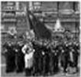
17．（3分）把干冰（固态二氧化碳）放入铝罐里一段时间，罐外壁结了一层霜，如图，这层霜是由 经过 这种物态变化形成的．
寒冬，坐满人的汽车门窗紧闭，水蒸气液化成小水珠附着在玻璃车窗上，水蒸气变成水珠 （选择：“会吸热”、“会放热”、“不会吸热或放热”），水珠会出现在车窗的 （选择“内侧”、“外侧”、“内、外侧”）．
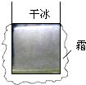
18．（3分）一个容积是1L的玻璃瓶，用它装满水，能装下 kg水，这只瓶子 （选填“能”或“不能”）装下与水相同质量的盐水（ρ_{盐水}＞ρ_{水}）．
19．（3分）光现象与我们的生活息息相关：
（1）电视机的遥控器可以发射一种不可见光，这种不可见光是 ．
（2）如图乙所示是安装在汽车上的“倒车防撞可视雷达”，安装在车尾的摄像头对准车后的障碍物，障碍物经摄像头中的凸透镜成 、 的实像．
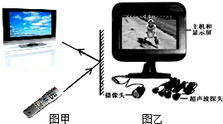
20．（2分）如图所示，一束激光射到空水槽底部O点，形成一个光斑．向水槽中注入适量水后，水槽底部光斑移动到O点的 （左/右）侧．继续沿水槽壁缓慢注水，在此过程中，折射角 （增大/不变/减小）．
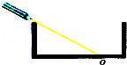
21．（1分）4只相同的杯子装有同样多的水，把质量相同的实心球铝球、铁球、铜球、铅球分别抽入这4只杯子，液面升高最少的是放 球的杯子．（ρ_{铝}＜ρ_{铁}＜ρ_{铜}＜ρ_{铅}）
22．（8分）（1）请在图a中画出对应的入射光线．
（2）分别画出图b中已知的两条光线的折射光线和入射光线．
（3）如图c，A′是A在平面镜中的像，请根据平面镜成像的特点找出平面镜的位置（镜面有实线，镜面背面找斜线）
（4）一辆电动玩具车作匀速直线运动，它的速度一时间图象如图d甲所示，请在图d乙上画出它的路程﹣﹣时间图象．
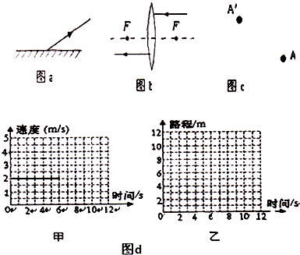

三、解析题（第23题4分，第24题7分，共11分）
23．（4分）已知A次和B次列车的运行时刻表如表．
甲地﹣﹣乙地 |  | 乙地﹣﹣甲地 |  | 运行里程
A | 8：34开  13：34到 | B | 18：31开  20：39到 | 840 km
根据上述列车运行时刻表的信息可知：
（1）A次列车从甲地到乙地所用的时间是多少min？
（2）A次列车的平均速度为多少km/h？
24．（7分）某金属物质的质量为135g，体积为0.05dm³，试根据表中提供的部分数据判断此物质是哪一种金属？若用该金属加工一个质量为810g的水壶（加工过程无损耗），则需用去这种金属多少cm³？
金属 | 密度
铝 | 2.7×10³kg/m³
铁 | 7.9×10³kg/m³
铜 | 8.9×10³kg/m³

四、实验探究题（第25题3分，第26题10分，第27题5分，第28题5分，共24分）
25．（3分）我们在学习和生活中，经常使用如图的实验仪器．
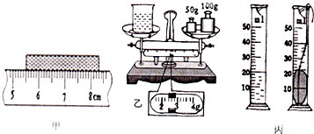
（1）图甲中测得物体的长度是 cm．
（2）图乙中烧杯和盐水的总质量是 g．
（3）图丙中岩石的体积是 cm³．
26．（10分）如图所示，某同学在做“探究平面镜成像的特点”实验时，将一块玻璃板竖直架在一把直尺的上面，取两段相同的蜡烛A和B，将A和B一前一后竖直立在直尺上．
（1）为便于观察，该实验最好在 （填“较亮”或“较暗”）环境进行，如果有3mm厚和2mm厚的两块玻璃板，应选择 mm厚的玻璃板做实验．
（2）实验时点燃蜡烛A，蜡烛B （选填“要”或“不要”）点燃，当寻找像的位置时，眼睛应该在 蜡烛这一侧观察（选填“A”或“B”）．
（3）小心移动蜡烛B，直到与蜡烛A的像完全重合，这说明像与物的大小 ；进一步观察A、B两支蜡烛在刻度尺上的位置发现，像和物的连线与玻璃板 ，像和物到玻璃板的距离 ．
（4）当玻璃板后面的蜡烛B与蜡烛A的像完全重合时，移去蜡烛B，并在蜡烛B所在位置放一光屏，发现光屏上 （选填“能”或“不能”）承接到蜡烛A的像，这说明平面镜所成的是 像．
（5）如果用平面镜代替玻璃板，上述实验 （填“能”或“不能”）进行．
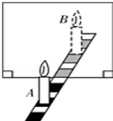
27．（5分）小明用一个焦距为10cm的凸透镜，探究凸透镜成像的规律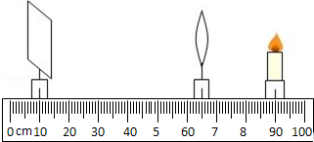
（1）小明把蜡烛（物体）、凸透镜及光屏放在光具座上，若前后移动光屏后，将能看到一个 立、 （选填“缩小”或“放大”）的 （选填“实”或“虚”）像；
（2）小明要把物距调整为8cm，他想通过单独移动上面的其中一个器材实现自己的目的．根据如图所示的情景，写出小明调整物距的两种方法．
方法一：单独把蜡烛座的中心线调到尺上 cm的位置；
或方法二： ；
物距调整为8cm后，小明再前后移动光屏，在光屏上 （选填“能”或“不能”）看到一个清晰的像．
28．（5分）在“探究物质的密度”的实验中，下图（b）所示是我们实验用的天平，砝码配备的码有100g、50g、20g、10g、5g等．
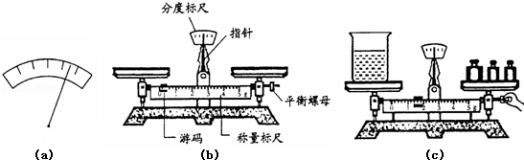
（1）在调节天平平衡时，小王同学发现指针在分度盘上的位置如图（a）所示，此时应该将平衡螺母向 （选填“左”或“右”）调节．
（2）小王同学用调节好平衡的天平进行下列实验操作：
A．将烧杯中盐水的一部分倒入量筒，测出这部分盐水的体积V；
B．用天平测出烧杯和盐水的总质量m_{l}；
C．用天平测出烧杯和剩余盐水的总质量m₂；
以上操作的正确顺序是： （填字母代号）．
（3）写出计算盐水密度的表达式是 （用实验步骤中的字母符号表示）．
（4）小王测量烧杯和盐水的总质量m_{l}时，估计盐水和烧杯的总质量在150g左右．试加砝码时，应用镊子夹取100g、50g砝码各1个放入右盘中，若指针右偏，则应取下 g砝码，试加上其它砝码，同时调节游码．
（5）图（c）是另一组的小李同学在实验操作过程中出现的情况，他的错误是： ．

2015-2016学年广东省广州市越秀区八年级（上）期末物理试卷
参考答案与试题解析

一、选择题（每小题3分，共36分）
1．（3分）在物理学习过程中，经常要进行估测，以下估测明显不合理的是（ ）
A．课桌80cm
B．人步行的速度是5m/s
C．中学生的质量约为50kg
D．让人感觉舒适的室内温度为25℃左右
【分析】不同物理量的估算，有的需要凭借生活经验，有的需要简单的计算，有的要进行单位的换算，最后判断最符合实际的是哪一个
【解答】解：
A、中学生的身高在160cm左右，课桌的高度大约是中学生身高的一半，在80cm左右，故A合理；
B、正常情况下，人步行的速度是1.2m/s左右，故B不合理；
C、中学生的质量约为50kg左右，故C合理；
D、让人感觉舒适的室内温度为25℃左右，故D合理．
故选B．
【点评】本题考查对常见的一些量要有数据、数量级的认识，它不仅是一种常用的解题方法和思维方法，而且是一种重要的科学研究方法，在生产和生活中也有着重要作用．

2．（3分）如图所示是使用温度计测量液体温度的操作示意图，其中正确的是（ ）
A．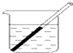 B．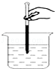 C．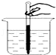 D．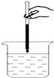
【分析】使用温度计测量液体温度时，要使温度计的玻璃泡与被测液体充分接触，不要接触容器底或容器壁．
【解答】解：A、温度计的玻璃泡接触了烧杯侧壁．故A错误；
B、温度计的玻璃泡与被测液体充分接触，但没有接触容器底或容器壁．故B正确；
C、温度计的玻璃泡接触了烧杯底部．故C错误；
D、温度计的玻璃泡未与被测液体接触．故D错误．
故选B．
【点评】在物理实验和日常生活中经常使用温度计，我们要熟练掌握其使用和读数方法．

3．（3分）频闪摄影是研究物体运动时常用一种实验方法，图中A B C D中分别用照相机拍摄（每0.1s拍摄一次）的小球在不同的运动状态下的照片，其中做匀速直线运动的是（ ）
A． B． C． D．
【分析】匀速直线运动的物体，运动路线是直的，速度保持不变，即在相等时间内通过的路程都相等．
【解答】解：A、如图，物体进行曲线运动．不符合题意．
B、如图，物体在相同时间内通过的路程不相等．不符合题意．
C、如图，物体在相同时间内通过的路程不相等．不符合题意．
D、如图，物体在相等时间内通过的路程都相等，并且运动路线是直的，所以物体进行匀速直线运动．符合题意．
故选D．
【点评】本题从物体运动方向和运动速度上进行判断．

4．（3分）如图所示是声现象中，可以用相同的声学知识解释的是（ ）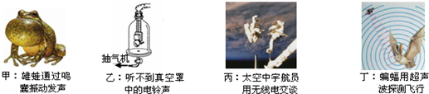
A．甲和乙 B．丙和丁 C．乙和丙 D．甲和丁
【分析】（1）声音是由物体的振动产生的，振动停止，声音也停止；
（2）声音的传播需要条件，固体、液体和气体都能够传声，真空不能传声；
（3）蝙蝠中的多数具有敏锐的听觉定向（或回声定位）系统，大多数蝙蝠以昆虫为食，具有回声定位能力的蝙蝠，能产生短促而频率高的声脉冲，这些声波遇到附近物体便反射回来，蝙蝠听到反射回来的回声，能够确定猎物及障碍物的位置和大小．
【解答】解：
甲图：说明声音是由物体的振动产生的；
乙图：说明声音的传播需要介质，真空不能传声；
丙图：太空中没有空气，宇航员不能直接交谈，说明真空不能传声；
丁图：说明声音能够传递信息．
因此声学知识相同的是乙和丙．
故选C．
【点评】本题考查了声音的产生、传播以及声音的利用，属于声学中的基础知识，比较简单．

5．（3分）小明用同一个相机给同一个古塔拍了四张照片，拍摄下列哪张照片时镜头伸出最长（ ）
A．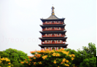 B．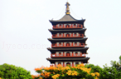 C．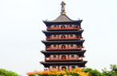 D．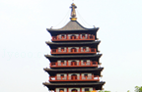
【分析】要解决此题，首先知道照相机是根据凸透镜成像原理制成的．
需要掌握凸透镜成像的规律．知道成实像时的动态变化规律是：物近像远像变大，物远像近像变小．
【解答】解：根据凸透镜成像的规律，成的像越大，此时的物距越小．由图可知，D图最大，则拍摄D图照片时时，镜头伸出最长．
故选D．
【点评】此题主要考查了照相机的制作原理及凸透镜成像的规律及应用，是一道基础性题目，只要搞清成像特点与物距之间的关系，掌握成实像时的动态变化规律，便可以解决此题．

6．（3分）如图所示，下列图象能反映水沸腾过程的是（ ）
A．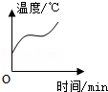 B．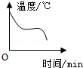 C．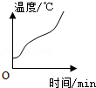 D．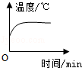
【分析】沸腾是在液体表面和内部同时发生的剧烈的汽化现象，沸腾必须在一定的温度下才能发生．水的沸腾是温度先不断升高，达到沸点时，继续加热温度保持不变．
【解答】解：
A、图中物质温度整体的变化规律是随着时间的增长逐渐升高的，但中间有一段时间内温度却是不变的，再根据晶体熔化的规律：虽不断吸热但温度保持不变；由此可判断该图象是某晶体的熔化图象，不符合题意；
B、图中物质的温度整体的变化规律是随着时间的增长逐渐降低的，但中间有一段时间内温度却是不变的，再根据晶体凝固的规律：虽不断放热但温度保持不变；由此可判断该图象是某晶体的凝固图象，不符合题意；
C、图中该物质的温度整体的变化规律是随着时间的增长逐渐升高的，可以判断出该图象是非晶体的熔化图象，不符合题意．
D、图中该物质的温度随着时间的增长先升高，当温度升高到一定数值时就不再变化了，这与水的沸腾规律相符，符合题意；
故选D．
【点评】本题综合性较强，各种不同物质的温度随时间变化的图象都涉及到了，解题时要抓住不同物质在熔化、凝固过程及水的沸腾过程中的特点、规律判断出它的温度随时间变化的走势，从而做出正确的判断．

7．（3分）把高2cm的发光棒立于焦距为5cm凸透镜前，在凸透镜后的光屏上成了4cm高的像，物体离凸透镜的距离可能是（ ）
A．7.5cm B．12.5cm C．4.5cm D．10cm
【分析】首先知道在光屏上得到的像一定是实像，其次因为物体高2cm，像高4cm，所以是放大的像，所以像应该是倒立放大的实像，根据给出的焦距和凸透镜成像规律分析物距的大小．
【解答】解：根据题干条件，此时所成的像是倒立放大的实像，所以满足：5cm=f＜u＜2f=10cm，处于这一物距范围内的只有A、7.5cm．
故选A．
【点评】熟记凸透镜成像规律：u＞2f，成倒立缩小的实像；u=2f，成倒立等大的实像；f＜u＜2f，成倒立放大的实像；u=f，不成像；u＜f，成正立放大的虚像．

8．（3分）下列现象与物态变化相对应的是（）
A．灯泡用久了，灯丝会变细﹣﹣熔化
B．晒在太阳下的湿衣服变干﹣﹣液化
C．擦在皮肤上的酒精很快干了﹣﹣汽化
D．水正在慢慢地结冰﹣﹣凝华
【分析】判断物态变化名称，要先看变化前是什么状态，再看变化后是什么状态，最后根据物态变化的定义来判断．
【解答】解：A、灯泡用久了，灯丝会变细，固态变成气态，是升华，故A错误；
B、晒在太阳下的湿衣服变干，液态变成气态，是汽化，故B错误；
C、擦在皮肤上的酒精很快干了，液态变成气态，是汽化，故C正确；
D、水正在慢慢地结冰，液态变成固态，是凝固，故D错误．
故选：C．
【点评】固态变成液态叫熔化；液态变成固态叫凝固；液态变成气态叫汽化；气态变成液态叫液化；固态变成气态叫升华；气态变成固态叫凝华．

9．（3分）如图所示，是我国“9•3大阅兵”时飞机的空中梯队造型，充分体现了这次阅兵的主题，当梯队保持这个造型在空中飞行时，以下哪个物体为参照物，领队机是静止的（ ）
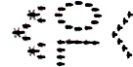
A．白云 B．梯队中的其他飞机
C．地面上的观众 D．天安门城楼
【分析】判断物体的运动与静止时，关键看被研究的物体与所选的标准，即参照物之间的相对位置是否发生了改变，如果发生改变，则物体是运动的；如果未发生变化，则物体是静止的．
【解答】解：由题意可知，以梯队中的其他飞机为参照物，领队机与它们之间的位置没有发生改变，所以是静止的．若以白云、地面上的观众或天安门城楼为参照物，领队机的位置都发生了改变，是运动的．故只有B符合题意．
故选B．
【点评】此题主要考查学生对参照物的选择、运动和静止的相对性的理解和掌握，研究同一物体的运动状态，如果选择不同的参照物，得出的结论可以不同，但都是正确的结论．

10．（3分）如图所示的光路图中，能正确表示光从空气射入水中时发生的反射和折射现象的是（ ）
A．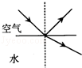 B．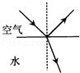 C．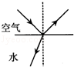 D．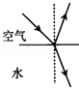
【分析】要解决此题，需要知道光从空气斜射入水中时，同时发生反射和折射．
要光的反射定律的内容：反射光线与入射光线、法线在同一平面上；反射光线和入射光线分居在法线的两侧；反射角等于入射角．可归纳为：“三线共面，两线分居，两角相等”．
同时要掌握光的折射定律的内容：入射光线、法线、折射光线在同一平面内；折射光线和入射光线分别位于法线两侧；当光线从空气斜射入其它透明介质时，折射角小于入射角．
【解答】解：光发生反射时，反射角与入射角相等．D、反射角不等于入射角，所以D错误．
当光发生折射时，折射光线和入射光线分居法线两侧，而C图中折射光线与入射光线在法线的同侧了，所以C错误．
当光从空气斜射入水中，折射角应小于入射角，而A中折射角大于入射角了，所以A错误．
B符合光的反射和光的折射定律的内容．
故选B．
【点评】此题主要考查了反射和折射光路图的画法，要熟练掌握光的反射和折射定律的内容，同时要特别注意反射角与入射角、折射角与入射角的关系．

11．（3分）如图关于光学现象的描述或解释正确的是（ ）
A．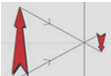
如图中，小孔成的是倒立的虚像
B．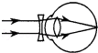
如图中，人配戴的凹透镜可以矫正近视眼
C．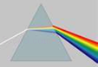
如图中，白光通过三棱镜要分解成红、橙、黄、绿、蓝、灰、紫七色光
D．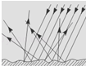
如图中，漫反射的光线杂乱无章不遵循光的反射定律
【分析】（1）小孔成像依据光的直线传播原理，成倒立的实像，像可能放大可能缩小；
（2）近视患者成像在视网膜前，利用凹透镜发散作用可以使成像后移到视网膜上，远视患者成像在视网膜后，利用凸透镜的会聚作用可以使成像前移到视网膜上；
（3）白光散开后单色光从上到下依次为“红、橙、黄、绿、蓝、靛、紫 七种颜色；
（4）不论是镜面反射还是漫反射，即使是看不见的光的反射，都遵循光的反射定律．
依据对以上知识点的理解来判断此题．
【解答】解：A、小孔成的像是由实际光线形成的，可以用光屏接收到，符合实像的特征，不是虚像，此项错误；
B、近视是因为晶状体曲度过大，折光能力太强使像成在视网膜前面，用凹透镜矫正，此项正确；
C、白光由七色光组成，不同色光通过三棱镜后，偏折角度不同，所以被分解成白光通过三棱镜要分解成红、橙、黄、绿、蓝、靛、紫七色光，此项错误；
D、只要是光的反射，都遵循光的反射定律，镜面反射和漫反射都遵循光的反射定律，此项错误．
故选B．
【点评】本题考查对简单光现象的理解，要求掌握的知识有小孔成像、两种反射、色散、近视远视的矫正．

12．（3分）甲、乙两种物质的质量和体积关系如图所示，由图象可知（ ）
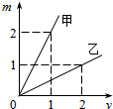
A．ρ_{甲}＞ρ_{乙} B．ρ_{甲}＜ρ_{乙}
C．若V_{甲}=V_{乙}，则m_{甲}＜m_{乙} D．若m_{甲}=m_{乙}，则V_{甲}＞V_{乙}
【分析】解答本题可以采用两种方法：在横轴上取体积相同，然后比较这两种物质的质量，质量大的密度大；在纵轴上取质量相同，然后比较这两种物质的体积，体积大的密度小．
【解答】解：由图象可知，当V_{甲}=V_{乙}时，m_{甲}＞m_{乙}，所以ρ_{甲}＞ρ_{乙}；
当m_{甲}=m_{乙}时，V_{甲}＜V_{乙}，所以ρ_{甲}＞ρ_{乙}．
故选 A．
【点评】比较两种不同物质的密度大小关系，我们可以采取相同体积，比较质量；或相同质量，比较体积．

二、填空题（每个空格1分，每个图2分，共29分）
13．（2分）“会说话的汤姆猫”是一款手机宠物类应用（如图所示）．游戏时，当你对着它讲话，它就会模仿你的腔调学舌，非常好玩．“汤姆猫”和人说出的话虽然语义相同，但由于两种声音的 音色 （填“音调”、“响度”或“音色”）不同，所以能够区别出来，你讲话的声音是靠你的声带 振动 产生的．
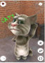
【分析】声音的特性有：音调、响度和音色；
声音是由物体振动产生的．
【解答】解：“汤姆猫”和人说出的话声音的音色不同，能够区别出来；
我们说话是靠声带的振动产生的．
故答案为：音色；振动．
【点评】本题旨在考查音色及声音产生的知识，考查学生对声音的特征及声音的产生的掌握，属于基础题．

14．（3分）给某合金加热，得到温度随时间变化的图象，如图所示
（1）该合金物质是 晶体 （选填“晶体”或“非晶体”）．
（2）该合金熔化过程共用了 5 min．
（3）该合金的熔点是 80 ℃．
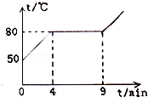
【分析】（1）掌握晶体熔化过程中的特点：吸热，但温度不变．
（2）从开始熔化到熔化结束为熔化过程经历时间．
（3）从开始熔化到完全熔化完的过程为熔化过程，此时的温度为熔点．
【解答】解：（1）由图可以看出，图中有一段时间温度保持不变，则该物质为晶体．
（2）从图中可知，该物质从第4分钟开始熔化，到第9分钟完全熔化完，所以熔化过程经历了9min﹣4min=5min．
（3）该物质在熔化过程中保持80℃不变，所以该物质为晶体，熔点为80℃．
故答案为：（1）晶体；（2）5；（3）80．
【点评】此题主要考查了晶体熔化过程的特点和对晶体熔化图象的分析，要求对熔化过程的时间、温度、状态都有所了解．

15．（2分）如图所示，某同学让太阳光通过透明的镜片照射到白墙上，从图中现象可以看出，此镜片对光有 会聚 作用，所以这镜片 凸透镜 （选填“凸透镜”或“凹透镜”）．
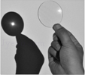
【分析】根据凸透镜对光线起会聚作用，凹透镜对光线起发散作用分析即可．
【解答】解：由图可见，该透镜对光线起会聚作用，它可以将平行于主光轴的光线会聚到一点．因此是凸透镜．
故答案为：会聚；凸透镜．
【点评】本题主要考查学生对透镜类型的判断的了解和掌握，是一道基础题．

16．（3分）如图所示，2015年5月9日，中国人民解放军三军仪仗队参加俄罗斯纪念我国战争胜利70周年红场阅兵，伴随着前苏联经典歌曲《喀秋莎》的主旋律走过莫斯科红场，吸引了全球目光，音乐的主旋律是通过 空气 传播到每位士兵的耳中的，看上去队伍整齐划一，是因为光的 直线 传播原因，由于光的 漫反射 （选填“镜面反射”或“漫反射”）周边观看阅兵的群众能看到高高飘扬的五星红旗．
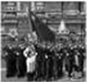
【分析】①声音传播需要介质，声音可以在固体、液体和气体中传播；
②光在同一种均匀介质中是沿直线传播的；
③平行光线照射到凹凸不平的反射面上时，被反射面向四面八方反射，叫漫反射．我们能从不同方位看到物体，是物体发生了漫反射．
【解答】解：
空气可以传递声音，音乐的主旋律是通过空气传播到每位士兵的耳中的；
看上去队伍整齐划一，是光的直线传播现象；
周边观看阅兵的群众能看到五星红旗，是五星红旗发生了漫反射．
故答案为：空气；直线；漫反射．
【点评】此题是一道简单的应用题，考查了声音的传播、光的直线传播和漫反射现象，联系实际，关注热点，体现了物理学的社会性．

17．（3分）把干冰（固态二氧化碳）放入铝罐里一段时间，罐外壁结了一层霜，如图，这层霜是由 水蒸气 经过 凝华 这种物态变化形成的．
寒冬，坐满人的汽车门窗紧闭，水蒸气液化成小水珠附着在玻璃车窗上，水蒸气变成水珠 会放热 （选择：“会吸热”、“会放热”、“不会吸热或放热”），水珠会出现在车窗的 内侧 （选择“内侧”、“外侧”、“内、外侧”）．
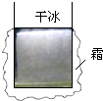
【分析】物质从固态直接变为气态的过程叫升华，物质直接从气态变为固态的过程叫凝华，凝华是升华的相反过程；
物质由气态变成液态是液化，液化放热．
【解答】解：固态干冰变成气态二氧化碳是升华过程，升华过程需要向周围吸收热量；空气中的水蒸气遇冷直接变成小冰粒形成霜，是凝华．冬季，室内水蒸气温度较高，遇到温度较低的玻璃，会对其放热液化形成小水珠，附着在玻璃的内表面．
故答案为：水蒸气、凝华、会放热、内侧．
【点评】判断物态变化现象主要看物体由什么状态变为了什么状态，然后根据物态变化的定义来判断．

18．（3分）一个容积是1L的玻璃瓶，用它装满水，能装下 1 kg水，这只瓶子 能 （选填“能”或“不能”）装下与水相同质量的盐水（ρ_{盐水}＞ρ_{水}）．
【分析】（1）知道玻璃瓶的容积，即能装水的体积，利用m=ρV求水的质量；
（2）根据V=比较1kg水和盐水的体积，即可判断是否能装1kg的盐水．
【解答】解：
（1）玻璃瓶能装水的体积：V_{水}=V_{容}=1L=1dm³=0.001m³，
由ρ=得水的质量：
m_{水}=ρ_{水}×V_{水}=1×10³kg/m³×0.001m³=1kg；
（2）因为ρ=，
所以V=，
因为ρ_{盐水}＞ρ_{水}，
所以1kg盐水的体积小于1kg水的体积，
所以这只瓶子能装下1kg的盐水．
故答案为：1；能．
【点评】本题考查了学生对密度公式的掌握和应用，关键是知道瓶子的容积不变，也就是它装满液体的体积相同．

19．（3分）光现象与我们的生活息息相关：
（1）电视机的遥控器可以发射一种不可见光，这种不可见光是 红外线 ．
（2）如图乙所示是安装在汽车上的“倒车防撞可视雷达”，安装在车尾的摄像头对准车后的障碍物，障碍物经摄像头中的凸透镜成 倒立 、 缩小 的实像．
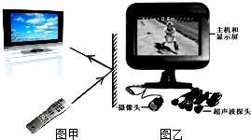
【分析】（1）电视机的遥控器发出的是红外线，是不可见光，这种光射到墙壁上也会发生反射现象．
（2）凸透镜对光线有会聚作用，当物体在透镜的2倍焦距之外时，物体经透镜能成倒立、缩小的实像；
凸透镜成像的规律中，成实像时，物像异侧，物距变大，像距变小，像变小．
【解答】解：（1）电视机的遥控器可以发射一种不可见光，这种不可见光是红外线，不把它对准电视机，对着墙壁按按钮也能控制电视机，说明这种光线也和可见光一样，能发生反射现象．
（2）摄像头的工作原理相当于凸透镜，凸透镜对光线有会聚作用，在大于2倍焦距之外的物体发出或反射的光经透镜折射后，物体经透镜成倒立、缩小的实像．
故答案为：（1）红外线；（2）倒立；缩小．
【点评】本题主要考查的是红外线和凸透镜成像规律的应用，关键是记熟成像规律，并搞清物距像距之间的关系．知道成实像时，物距越大，像越小，像距也越小．

20．（2分）如图所示，一束激光射到空水槽底部O点，形成一个光斑．向水槽中注入适量水后，水槽底部光斑移动到O点的 左 （左/右）侧．继续沿水槽壁缓慢注水，在此过程中，折射角 不变 （增大/不变/减小）．
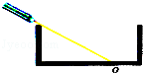
【分析】（1）光在同种、均匀、透明介质中沿直线传播；
（2）光从一种介质斜射入另一种介质时，光的传播方向发生改变，称为光的折射．
【解答】解：（1）水槽内没有注水时，光沿直线传播，照射到O点；
（2）当向水槽内注入适量的水后，光从空气斜射入水中发生折射，折射角小于入射角，因此光线移动到O点左侧O′点；继续沿水槽壁缓慢注水，折射光线逐渐向左偏折，但是入射角不变，折射角的大小也不变．
故答案为：左；不变．
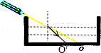
【点评】本题考查光的直线传播和光的折射，属于光学基础的考查，比较简单．

21．（1分）4只相同的杯子装有同样多的水，把质量相同的实心球铝球、铁球、铜球、铅球分别抽入这4只杯子，液面升高最少的是放 铅 球的杯子．（ρ_{铝}＜ρ_{铁}＜ρ_{铜}＜ρ_{铅}）
【分析】要判断哪个杯子水面最低，就得需要知道哪个金属球的体积最小，而要判断哪个金属球的体积最小，我们可根据密度公式ρ=进行判断．
【解答】解：因为m_{铝}=m_{铁}=m_{铜}=m_{铅}，ρ_{铝}＜ρ_{铁}＜ρ_{铜}＜ρ_{铅}，
由V=可知：
V_{铝}＞V_{铁}＞V_{铜}＞V_{铅}，
因为这四个金属球都浸没入水杯里，
所以它们排出水的体积都等于它们各自的体积，
则V_{铝排}＞V_{铁排}＞V_{铜排}＞V_{铅排}，
所以放铝球的杯子水面最高，放铅球的杯子最低．
故答案为：铅．
【点评】本题主要考查了学生对密度公式的应用，对于相同质量的物体，能否根据密度求出相应的体积，关键是要知道这四者密度的大小顺序．

22．（8分）（1）请在图a中画出对应的入射光线．
（2）分别画出图b中已知的两条光线的折射光线和入射光线．
（3）如图c，A′是A在平面镜中的像，请根据平面镜成像的特点找出平面镜的位置（镜面有实线，镜面背面找斜线）
（4）一辆电动玩具车作匀速直线运动，它的速度一时间图象如图d甲所示，请在图d乙上画出它的路程﹣﹣时间图象．
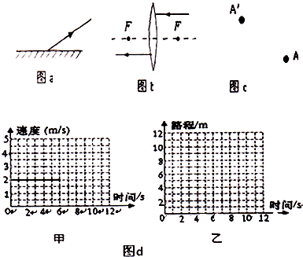
【分析】（1）根据反射定律的内容：反射光线、入射光线和法线在同一平面内，反射光线、入射光线分居法线两侧，反射角等于入射角，作出入射光线．
（2）仔细观察入射光线和折射光线的特点，根据凸透镜的光学特点作图．
（3）根据平面镜成像的特点：所成的像是虚像；像和物体形状、大小相同；像和物体各对应点的连线与平面镜垂直；像和物体各对应点到平面镜间距离相等来作图．
（4）由速度和时间的图象判断物体进行匀速直线运动，然后在路程和时间的图象上画出路程和时间的正比函数图象．
【解答】解：（1）过入射点垂直平面镜作出法线，根据反射角等于入射角在法线的左侧画出入射光线即可．如下图所示：
（2）平行于主光轴的入射光线，经过凸透镜折射后，折射光线过焦点；过焦点的入射光线，经过凸透镜折射后，平行于主光轴．如下图所示：
（3）根据平面镜成像的特点知道：像与物的连线与镜面垂直，所以先连接A和A'，再做AA'的垂直平分线即为平面镜的位置．如图所示：
（4）由v﹣t图象知，电动玩具车的速度保持不变，电动玩具车进行匀速直线运动，并且能读出速度大小是2m/s，
由v=得s=vt，可以计算电动玩具车在1s后、2s后、3s后、4s后、5s后、6s后的路程分别是：2m、4m、6m、8m、10m、12m，在s﹣t图象上画出路程和时间的对应点（1，2）（2，4）（3，6）（4，8）（5，10）（6，12），用线连接起来．如图所示：
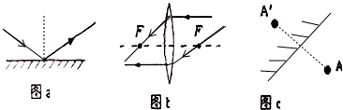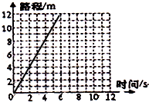
【点评】（1）此题主要考查了光的反射定律的应用，首先要熟记光的反射定律的内容，并要注意入射角与反射角的概念．
（2）凸透镜三条特殊入射光线：①平行于主光轴的入射光线，经过凸透镜折射后，折射光线过焦点；②过焦点的入射光线，经过凸透镜折射后，平行于主光轴；③过光心的光线传播方向不变．
（3）此题主要考查平面镜成像的特点，以往的题目都是根据物体作出在平面镜中所成的像，而此题是根据AB在平面镜中所成的像，画出平面镜的位置，总之是平面镜成像特点的灵活运用．
（4）本题首先判断电动玩具车的运动状态和速度，然后计算路程，最后画出对应点并把对应点连接起来．

三、解析题（第23题4分，第24题7分，共11分）
23．（4分）已知A次和B次列车的运行时刻表如表．
甲地﹣﹣乙地 |  | 乙地﹣﹣甲地 |  | 运行里程
A | 8：34开  13：34到 | B | 18：31开  20：39到 | 840 km
根据上述列车运行时刻表的信息可知：
（1）A次列车从甲地到乙地所用的时间是多少min？
（2）A次列车的平均速度为多少km/h？
【分析】（1）由开车时间和到站时间可求A次列车从甲地到乙地所用的时间；
（2）又知道运行里程，利用速度公式求A次列车的平均速度．
【解答】解：
（1）A次列车从甲地到乙地所用的时间：
t=13：34﹣8：34=5h=300min；
（2）s=840km，
A次列车的平均速度：
v==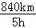=168km/h．
答：（1）A次列车从甲地到乙地所用的时间是300min；
（2）A次列车的平均速度为168km/h．
【点评】本题考查了速度公式的应用，能从列车时刻表得出相关信息是关键．

24．（7分）某金属物质的质量为135g，体积为0.05dm³，试根据表中提供的部分数据判断此物质是哪一种金属？若用该金属加工一个质量为810g的水壶（加工过程无损耗），则需用去这种金属多少cm³？
金属 | 密度
铝 | 2.7×10³kg/m³
铁 | 7.9×10³kg/m³
铜 | 8.9×10³kg/m³
【分析】（1）知道金属的质量和体积，利用密度公式求金属的密度，对照密度表判断是哪一种金属？
（2）知道用去金属的质量，利用V=求需要金属的体积．
【解答】解：
（1）金属的密度：
ρ==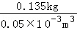=2.7×10³kg/m³=2.7g/cm³；由密度表可知该金属是铝；
（2）根据ρ=可知，
需要金属的体积：
V′==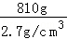=300cm³．
答：此物质是铝，加工一个质量为810g的水壶需用去这种金属300cm³．
【点评】本题考查了学生对密度公式的掌握和运用，计算时注意单位统一．

四、实验探究题（第25题3分，第26题10分，第27题5分，第28题5分，共24分）
25．（3分）我们在学习和生活中，经常使用如图的实验仪器．
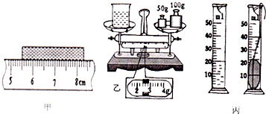
（1）图甲中测得物体的长度是 2.80 cm．
（2）图乙中烧杯和盐水的总质量是 152.4 g．
（3）图丙中岩石的体积是 20 cm³．
【分析】（1）由于该刻度尺的零刻度已经磨损，因此需要将紧挨物体左侧的5.50cm当作“零”刻度，然后让最后的读数减去“零”刻度的读数即为该木块的长度，注意刻度尺的读数需要进行估读；
（2）用天平测物体质量时，物体放在天平的左盘中，砝码放在天平的右盘中；天平砝码与游码示数之和是天平所测物体的质量；读数时认清量程和分度值．
（3）量筒两次的示数之差就是物体的体积．
【解答】解：由图知：
（1）刻度尺的分度值是1mm，起端以5.50cm作为“零”刻度，末端刻度值为8.30cm，因此物体的长度为：8.30cm﹣5.50cm=2.80cm；
（2）天平平衡时，左盘物体的质量等于右盘砝码的质量和游码质量的和，该天平的分度值为0.2g，
所以烧杯和盐水的总质量是m=100g+50g+2.4g=152.4g．
（2）量筒的分度值是2ml=2cm³，岩石的体积V=40cm³﹣20cm³=20cm³
故答案为：（1）2.80；（2）152.4；（3）20．
【点评】此题考查的刻度尺、天平、量筒的读数方法，在读数前一定要观察仪器的量程和分度值；需要注意的是长度的测量需要进行估读．

26．（10分）如图所示，某同学在做“探究平面镜成像的特点”实验时，将一块玻璃板竖直架在一把直尺的上面，取两段相同的蜡烛A和B，将A和B一前一后竖直立在直尺上．
（1）为便于观察，该实验最好在 较暗 （填“较亮”或“较暗”）环境进行，如果有3mm厚和2mm厚的两块玻璃板，应选择 2 mm厚的玻璃板做实验．
（2）实验时点燃蜡烛A，蜡烛B 不要 （选填“要”或“不要”）点燃，当寻找像的位置时，眼睛应该在 A 蜡烛这一侧观察（选填“A”或“B”）．
（3）小心移动蜡烛B，直到与蜡烛A的像完全重合，这说明像与物的大小 相等 ；进一步观察A、B两支蜡烛在刻度尺上的位置发现，像和物的连线与玻璃板 垂直 ，像和物到玻璃板的距离 相等 ．
（4）当玻璃板后面的蜡烛B与蜡烛A的像完全重合时，移去蜡烛B，并在蜡烛B所在位置放一光屏，发现光屏上 不能 （选填“能”或“不能”）承接到蜡烛A的像，这说明平面镜所成的是 虚 像．
（5）如果用平面镜代替玻璃板，上述实验 不能 （填“能”或“不能”）进行．
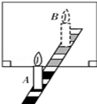
【分析】（1）①成像的物体和环境的对比度越大，成像越清晰．
②从厚玻璃板的两个面都可以当作反射面，会出现两个像这一角度去分析此题．
（2）为了看得清晰的像，物体所在的一侧光线要强；实验过程中，眼睛要在蜡烛A侧观察，眼睛既能看到蜡烛A，又能看到代替蜡烛A的蜡烛B．
（3）透明的玻璃板能在观察到A蜡烛像的同时、也能观察到蜡烛B能否与A的像完全重合，同时解决了位置和大小两个问题．实验现象表明，像与物的大小相同，像和物的连线与玻璃板垂直，像和物到玻璃板的距离相等．
（4）平面镜所成的像是虚像，虚像不是实际光线的会聚点，所以不会出现在光屏上．
（5）玻璃板是透明的，平面镜是不透明的；因此利用玻璃板透明的特点，可以观察到玻璃板的另一侧，便于找到像的位置．
【解答】解：（1）①点燃蜡烛，烛焰在明亮的环境中，烛焰和明亮环境对比度较小，成像不太清晰；烛焰在黑暗环境中，烛焰和黑暗环境的对比度大，成像更清晰．
②因为厚玻璃板的两个面都可以当作反射面，会出现两个像，影响到实验效果，所以应选用薄玻璃板，用2mm厚的．
（2）实验时点燃蜡烛A，为了能够清楚看得A的像与蜡烛B重合，故不要点燃蜡烛B；平面镜成的像是光的反射形成的，A蜡烛发出的光线经玻璃板反射，被人眼接收，才能看到像，故眼睛在A蜡烛所在这一侧．
（3）实验中，将蜡烛B放置在蜡烛A的像的位置，并使蜡烛B和蜡烛A的像完全重合，这样可以方便的确定物、像的大小和位置关系；实验结果表明：物与像的大小相同，且对应点的连线被镜面垂直平分．
（4）因为光屏只能接收实像，不能接收虚像，光屏不能接收到蜡烛A的烛焰的像，所以说明平面镜成的像是虚像．
（5）因为平面镜是不透明的，如果用平面镜代替玻璃板，上述实验不能进行．
故答案为：（1）较暗；2；（2）不要；A；（3）相等；垂直；相等；（4）不能；虚．（5）不能．
【点评】本题主要考查了平面镜成像特点的实验及其应用．这是光学中的一个重点，也是近几年来中考经常出现的题型，要求学生熟练掌握，并学会灵活运用．

27．（5分）小明用一个焦距为10cm的凸透镜，探究凸透镜成像的规律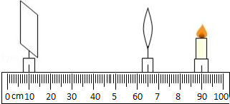
（1）小明把蜡烛（物体）、凸透镜及光屏放在光具座上，若前后移动光屏后，将能看到一个 倒 立、 缩小 （选填“缩小”或“放大”）的 实 （选填“实”或“虚”）像；
（2）小明要把物距调整为8cm，他想通过单独移动上面的其中一个器材实现自己的目的．根据如图所示的情景，写出小明调整物距的两种方法．
方法一：单独把蜡烛座的中心线调到尺上 73 cm的位置；
或方法二： 将凸透镜移动光具座的82cm的位置 ；
物距调整为8cm后，小明再前后移动光屏，在光屏上 不能 （选填“能”或“不能”）看到一个清晰的像．
【分析】（1）根据物距和焦距的关系判断成像性质：u＞2f，成倒立、缩小的实像．
（2）根据小明要把物距调整为8cm，可确定蜡烛座的位置．u＜f成正立放大的虚像．
【解答】解：（1）已知凸透镜的焦距f=10cm，物体离凸透镜25cm处，u＞2f，凸透镜成倒立、缩小的实像：
（2）由图可知，小明要把物距调整为8cm，
方法一：单独把蜡烛座的中心线调到尺上73cm的位置，则u=73cm﹣65cm=8cm；
方法二：将凸透镜移动光具座的82cm的位置，则u=90cm﹣82cm=8cm；
物距调整为8cm后，此时u＜f，成正立放大的虚像．小明再前后移动光屏，在光屏上不能看到一个清晰的像．
故答案为：（1）倒；缩小；实；（2）73；将凸透镜移动光具座的82cm的位置；不能．
【点评】凸透镜成像的三种情况，和凸透镜成实像时，物距变化，像距变化，是凸透镜成像习题的重要依据，一定要熟练掌握．

28．（5分）在“探究物质的密度”的实验中，下图（b）所示是我们实验用的天平，砝码配备的码有100g、50g、20g、10g、5g等．
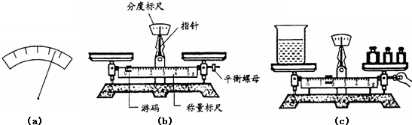
（1）在调节天平平衡时，小王同学发现指针在分度盘上的位置如图（a）所示，此时应该将平衡螺母向 左 （选填“左”或“右”）调节．
（2）小王同学用调节好平衡的天平进行下列实验操作：
A．将烧杯中盐水的一部分倒入量筒，测出这部分盐水的体积V；
B．用天平测出烧杯和盐水的总质量m_{l}；
C．用天平测出烧杯和剩余盐水的总质量m₂；
以上操作的正确顺序是： BAC （填字母代号）．
（3）写出计算盐水密度的表达式是 ρ=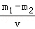 （用实验步骤中的字母符号表示）．
（4）小王测量烧杯和盐水的总质量m_{l}时，估计盐水和烧杯的总质量在150g左右．试加砝码时，应用镊子夹取100g、50g砝码各1个放入右盘中，若指针右偏，则应取下 50 g砝码，试加上其它砝码，同时调节游码．
（5）图（c）是另一组的小李同学在实验操作过程中出现的情况，他的错误是： 在称量过程中用手调节平衡螺母 ．
【分析】（1）据指针的偏转方向判断天平哪端下沉，调节过程中，调节天平平衡时，平衡螺母向上翘的方向移动．
（2）测量盐水密度的正确顺序是：测出烧杯和盐水的总质量，将盐水倒入量筒中，读出体积，再测出烧杯的质量，求出量筒中盐水的质量，根据密度公式求出盐水的密度；
（3）在密度公式中代入测量值，表示出密度的表达式；
（4）测量过程中指针偏右，说明右盘中砝码质量大于左盘中物体的质量，应减少砝码；
（5）使用天平测量过程中不能调节平衡螺母．
【解答】解：（1）如图，调节天平平衡时，指针右偏，说明天平右端下沉，平衡螺母向相反的方向移动，平衡螺母向左移动．
（2）测量盐水密度的正确顺序是：测出烧杯和盐水的总质量，将盐水倒入量筒中，读出体积，再测出烧杯的质量，求出量筒中盐水的质量，根据密度公式求出盐水的密度．
（3）盐水的密度：ρ==．
（4）测量过程中指针偏右，说明右盘中砝码质量大于左盘中物体的质量，应减少砝码
（5）称量物体质量时，不能调节平衡螺母．
故答案为：（1）左；（2）BAC；（3）ρ=；（4）50；（5）在称量过程中用手调节平衡螺母．
【点评】此题容易出现错误，同是指针右偏，在不同的过程中需要操作的步骤不同，在调节天平的过程中，需要调节平衡螺母，在称量物体质量过程中，需要增减砝码或移动游码．

